Алгоритм действий в случае возникновения пожара.
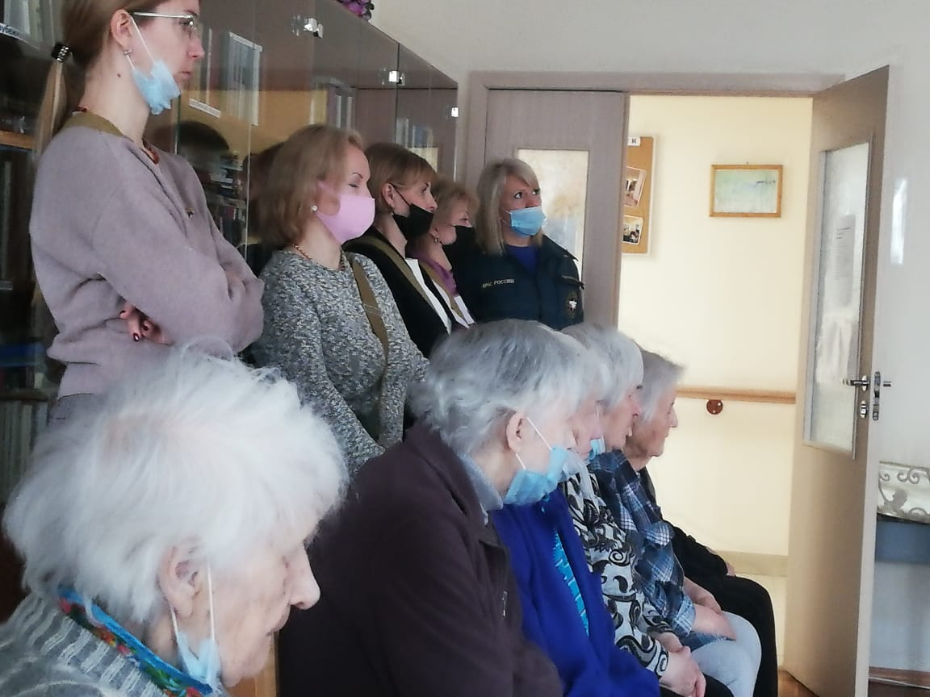
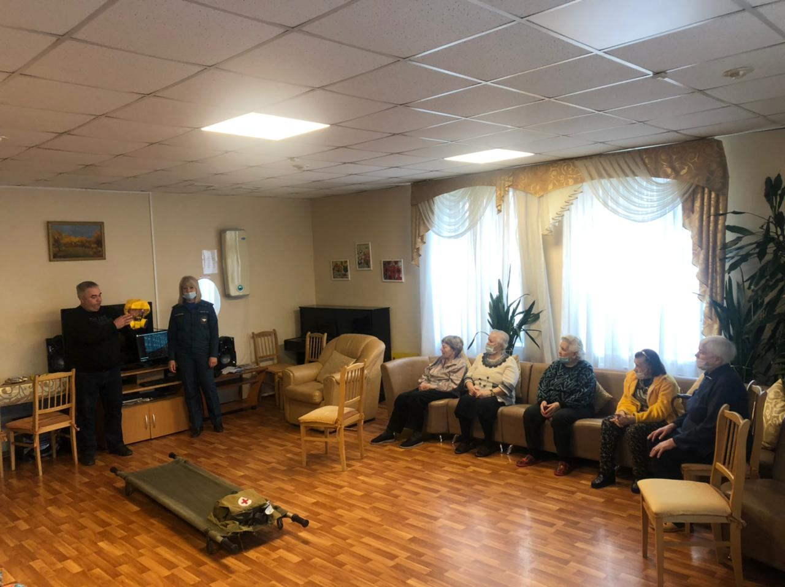
В «Комплексном центре социального обслуживания населения Приморского района Санкт-Петербурга» сотрудниками ОНДПР Приморского района Управления по Приморскому району ГУ МЧС России по Санкт-Петербургу и ПСО Приморского района был проведен инструктаж на тему: «Соблюдения требований пожарной безопасности и эвакуации людей из здания в случае возникновения пожара». Было объяснено, что в случае пожара быстрая и правильная эвакуация людей позволяет спасти многие человеческие жизни. Работающему персоналу центра социального обслуживания населения Приморского района было объяснено, как необходимо точно и правильно действовать в случае пожара, чтобы постараться вывести из горящего здания максимальное количество граждан и работников до приезда пожарно-спасательных подразделений.
ОНДПР Приморского района Управления по Приморскому району ГУ МЧС России по Санкт-Петербургу напоминает основные правила пожарной безопасности:
1. На каждом этаже здания должен быть разработан план эвакуации людей на случай пожара вместе с инструкцией, определяющей действия обслуживающего персонала по обеспечению безопасной и быстрой эвакуации людей, по которой не реже одного раза в полугодие должны проводиться практические тренировки всех задействованных для эвакуации работников.
Также должна быть предусмотрена система (установка) оповещения людей о пожаре. Работающий персонал должен быть обеспечен индивидуальными средствами защиты органов дыхания.
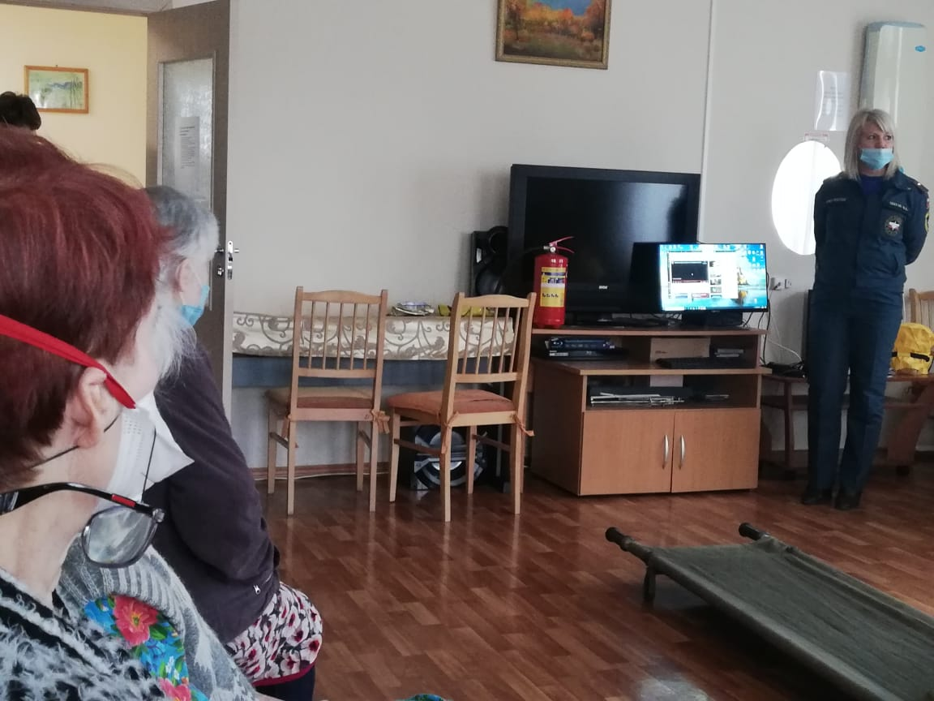
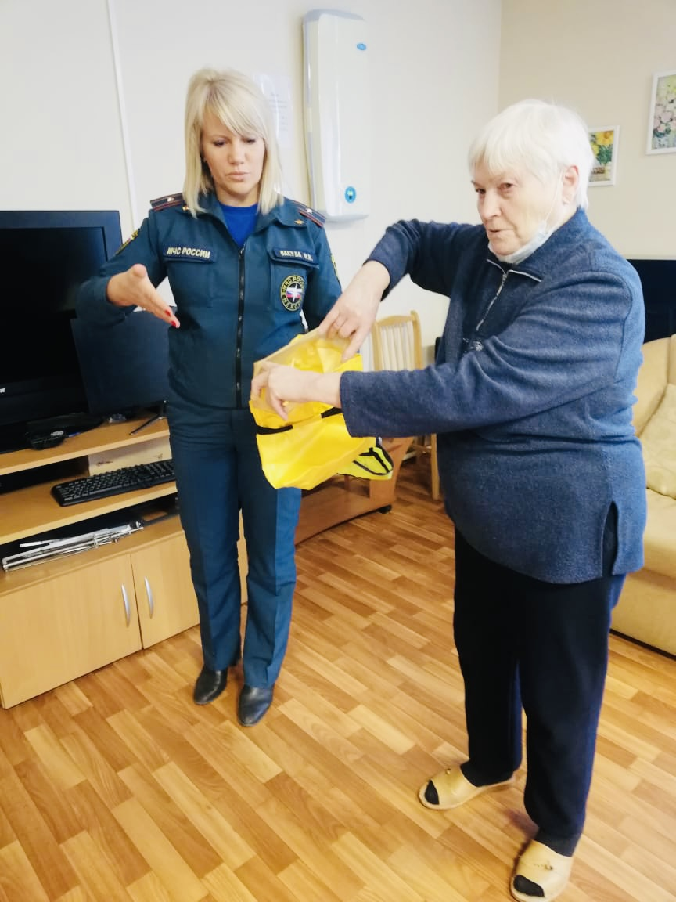
Для объектов с ночным пребыванием людей в инструкции должны предусматриваться два варианта действий: в дневное и ночное время.
Руководители указанных объектов ежедневно в установленное Государственной противопожарной службой время сообщают в пожарную часть, в районе выезда которой находится объект, информацию о количестве людей, находящихся на каждом объекте.
2. В зданиях и сооружениях с круглосуточным пребыванием людей, относящихся к категории маломобильных (инвалиды с поражением опорно-двигательного аппарата, дети с недостатками зрения и дефектами слуха), должно быть обеспечено своевременное получение доступной и качественной информации о пожаре, включающей дублированную световую, звуковую и визуальную сигнализацию, подключенную к системе оповещения людей о пожаре.
Световая, звуковая и визуальная информирующая сигнализация должна быть предусмотрена в помещениях, посещаемых данной категорией детей, а также у каждого эвакуационного, аварийного выхода и на путях эвакуации. Световые сигналы в виде светящихся знаков должны включаться одновременно со звуковыми сигналами. Визуальная информация должна располагаться на контрастном фоне с размерами знаков, соответствующими расстоянию рассмотрения.
3. Работающий персонал таких объектов должен пройти специальное обучение по проведению эвакуации детей, относящихся к категории маломобильных, по программам, согласованным с Государственной противопожарной службой. Также должно быть обеспечено обязательное круглосуточное дежурство обслуживающего и педагогического персонала, усиленное в ночное время.
4. Лестничные клетки, основные и запасные выходы, проходы, коридоры, тамбуры необходимо содержать постоянно свободными и ничем не загромождать.
5. Данные учреждения с постоянным пребыванием людей, не способных передвигаться самостоятельно, должны обеспечиваться носилками. Тяжелобольные люди и инвалиды должны размещаться в спальных комнатах на нижних этажах.
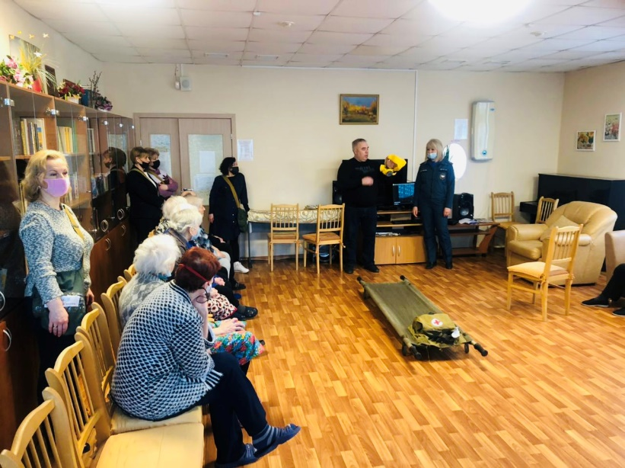
6. Расстояние между кроватями в спальных комнатах должно быть не менее 0,8 м, а центральный основной проход - шириной не менее 1,2 м. Стулья, тумбочки и другая мебель в комнатах не должны загромождать эвакуационные проходы и выходы.
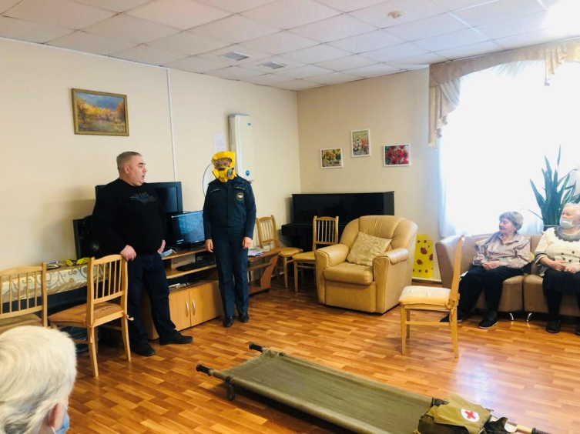
В случае возникновения пожара необходимо:
- ответственному по этажу или зданию сообщить о пожаре в пожарно-спасательную службу по телефону "01" (четко назвать адрес учреждения, место возникновения пожара, что горит и имеется ли угроза людям, указать свою фамилию и номер телефона);
- дать сигнал тревоги по зданию;
- приступить к эвакуации людей из помещений (сначала выводить людей из того помещения, где возник пожар, и из тех помещений, которым угрожает опасность распространения пожара);
- обеспечить вывод эвакуированных людей в безопасное место;
- проверить количество людей по списку;
- приступить к тушению пожара первичными средствами пожаротушения;
- чтобы не терять времени при тушении пожара, встретить боевые расчеты и кратко ознакомить со сложившейся ситуацией.
Управление по Приморскому району ГУ МЧС по СПБ, СПб ГКУ «ПСО Приморского района», ВДПО Приморское отделение ГО ВДПО по СПб и территориальный отдел Приморского района.

